顺义区 2020 届初三第二次统一练习
地理试卷
姓名 准考证号 考场号 座位号

考 生 须 知 | 1．本试卷共 12 页，共两部分，44 道小题。满分 90 分。考试时间 90 分钟。  2．在试卷和答题卡上准确填写学校名称、班级、姓名和教育 ID。  3．试题答案一律书写在答题卡上，在试卷上作答无效。  4．在答题卡上，选择题用 2B 铅笔作答，其他试题用黑色字迹签字笔作答。  5．考试结束，将试卷和答题卡一并交回。

第一部分 选择题(共 40 分)

本部分共 40 小题，每小题 1 分，共 40 分。在每小题列出的四个选项中，选出最符合 题目要求的一项。
图 1 为一组摄影作品。请你根据以下四张照片完成第 1、2 题。
1. 能够证明地球是球体的照片是

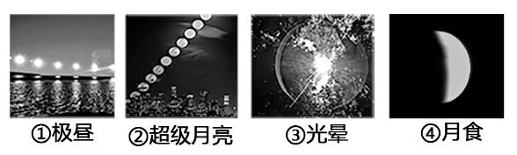
图 1
A. ① B. ② C. ③ D. ④
2. 照片①可能是在
A. 赤道上拍摄的 B. 南极地区拍摄的 C. 北京拍摄的 D. 珠穆朗玛峰拍摄的
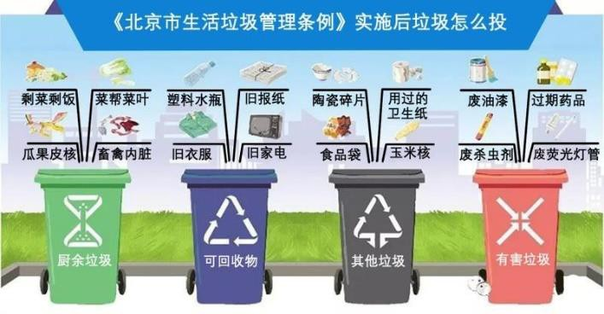《北京市生活垃圾管理条理》实施以来，大家都开始进行垃圾分类投放。图 2 为北京市 生活垃圾投放宣传画。读图 2，完成 3、4 题。 3.以保护环境和垃圾资源化为目的，将城
市生活垃圾进行分类，属于同一类的是 A．报纸、果皮 B．塑料水瓶、旧报纸 C．旧报纸、废油漆 D．烂菜叶、过期药品
4.小明用完的杀虫剂的罐，放进
A．可回收物桶 B．其他垃圾桶 图 2
C．厨余垃圾桶 D．有害垃圾桶

“中国制造”迈向“中国精造”。习近平总书记 5 月 12 日来到太原，了解了“手撕 钢”等项目。 我国太钢集团生产的厚度为 0.02mm 的不锈钢是世界最薄不锈钢。其加工精 度、难度非常之高，因此宽幅手撕钢被称为钢铁材料科技皇冠上的明珠。太钢不仅成功打 破国外技术壁垒，同时还成为全球唯一能批量生产此宽幅手撕钢的公司。据此回答 5、6 题。
5.太钢“手撕钢”的研发成功，得益于当地
A. 煤炭资源丰富 B. 铁路运输便利 C. 劳动力充足 D. 高新技术支撑
6.太钢之前曾为中国炼出第一种“笔尖钢”，如今又推出“手撕钢”，说明中国工业 A. 仍然以传统重工业为主，缺乏市场竞争力
B. 保持低成本投入、低水平扩张、低价格竞争模式 C. 在向科技创新、管理创新的发展模式转变 D. 主要依靠增加物质资源消耗的传统发展模式
川藏铁路东起四川省成都市、西至西藏自治区拉萨市。是四川省与西藏自治区的快速铁 路，是我国第二条进藏铁路。建成后，将彻底改变川西、西藏等地区落后的交通运输条件。 图 3 为川藏铁路所经地区示意图。读图 3，完成 7-10 题。

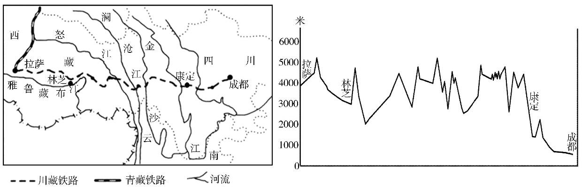
图 3
7. 沿途所经过的地形区有
①四川盆地 ②长江中下游平原 ③青藏高原 ④横断山区 ⑤黄土高原 A．①②③ B．①③④ C．①②⑤ D．①④⑤
8. 川藏铁路被公认为“最难建铁路”，其主要原因是
A．连接我国东西部，贯穿三大阶梯 B．沿途山高谷深，地势起伏大 C．沿途城市少，无法提供物资保障 D．两地文化差异大，交流困难
9. 川藏铁路开通后，能够
①缓解青藏铁路运输压力 ②改善西藏物资供应
③消除游客的高原反应 ④促进地域文化交流 A．①②③ B．①②④ C．①③④ D．②③④
10. 该铁路线东端起点为成都市，向西到达青藏高原。沿途可以看到
A. 高山、峡谷并驰,平谷阶地撒落 B. 天苍苍野茫茫风吹草低见牛羊 C. 故人西辞黄鹤楼，烟花三月下扬州 D. 雪净胡天牧马还,月明羌笛戍楼间

2019 年 11 月 19 日黄河内蒙古三湖河口河段首次出现流凌，黄河进入凌汛期。2020 年
3 月 18 日，黄河内蒙古封冻河段全线开通。随着凌汛洪水安全进入万家寨水库，黄河 2019～
2020 年度凌汛期宣告结束。图 4 为黄河流域图。读图 4，完成 11-13 题。

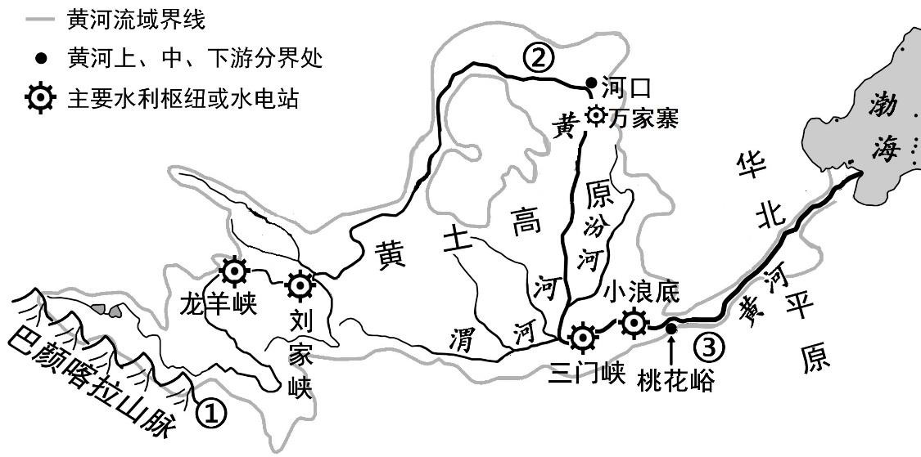
图 4

11. 黄河“凌汛”主要发生在
A. ①河段 B. ②河段 C. 华北平原 D. 春末夏初 12. 万家寨水库
A. 位于黄河上游地区 B. 促进了山西等省区经济发展 C. 气候温暖，无结冰期 D. 是汾河、渭河之水汇集地
13. 下列关于黄河的叙述，正确的是
A. ①附近河段，位于黄河上游地区，水流平稳，森林茂密 B. ②附近河段，流经黄土高原，含沙量大，水土流失严重
C. ③附近河段，建有小浪底、三门峡等，说明黄河汛期长 D. 黄河发源于巴颜喀拉山脉，曲折东流，注入渤海
2020 年 1 月 24 日晚 8 点，“2020 年春节联欢晚会”如约而至，北京主会场与郑州分会 场、粤港澳大湾区分会场三地隔空联动，为观众们献上了一道精彩纷呈的精致文化大餐。图 5 为 2020 年春节联欢晚会三地会场分布图。读图 5，完成 14-17 题。
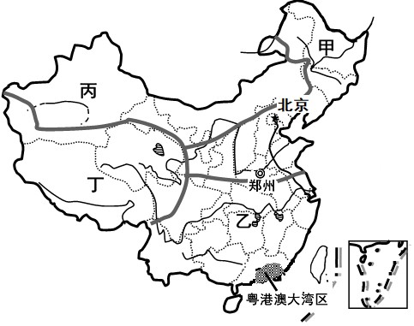
图 5

14．郑州所在省区的简称是
A. 冀 B. 鲁 C. 豫 D. 鄂 15．此时北京仍然寒风刺骨，而粤港澳大湾区却已入初春，主要原因是
A. 纬度位置不同 B. 海陆位置差异
C. 公转导致的季节变化 D. 自转引起昼夜更替
16. 美国纽约的华人们在早晨 7：00 收看春晚直播，两地时间差异的原因是
A．地球公转 B．地球自转 C．气候不同 D．所处大洲不同 17.《中国诗词大会》点燃国人对诗词的热情。以下诗词描述正确的是
A. 甲区域——日出江花红胜火,春来江水绿如蓝
B. 乙区域——长江春水绿堪染,莲叶出水大如钱 C. 丙区域——草长莺飞二月天,拂堤杨柳醉春烟 D. 丁区域——羌笛何须怨杨柳,春风不度玉门关
新中国建立以来，已经进行了六次全国人口普查。图 6 为我国第六次人口普查数据图。
读图 6，完成 18-20 题。

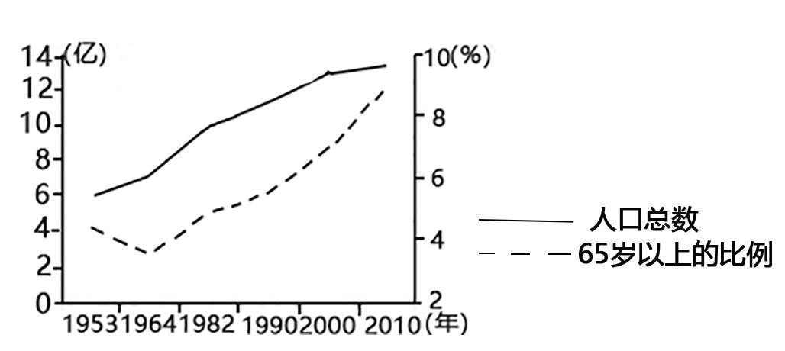
图 6

18. 关于我国人口的叙述，正确的是
A. 人口总数没有增加 B. 65 岁以上人口比例总的趋势在增大 C. 人口数量在快速减少 D. 全国人口普查每年进行一次
19. 目前，我国出现的人口问题是

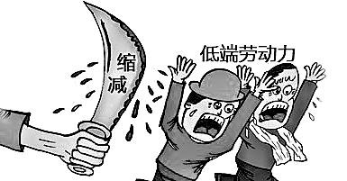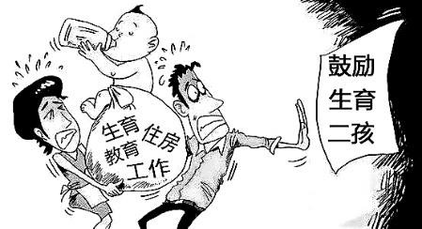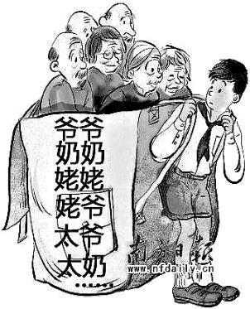

A.
B.
C. D.

20. “二孩儿”政策的实施会
A.使我国人口增长不受控制 B.取代计划生育国策 C.成为缓解老龄化的措施之一 D.使我国彻底摆脱人口问题
21.习近平总书记多次倡导“绿水青山就是金山银山”的理念。下列做法符合该理念的是 A. 黄土高原陡坡地区退耕还林还草 B. 山东丘陵地区大面积种植柑橘
C. 青藏高原地区增加放牧牲畜的数量 D. 长江中下游平原地区大力发展林业生产
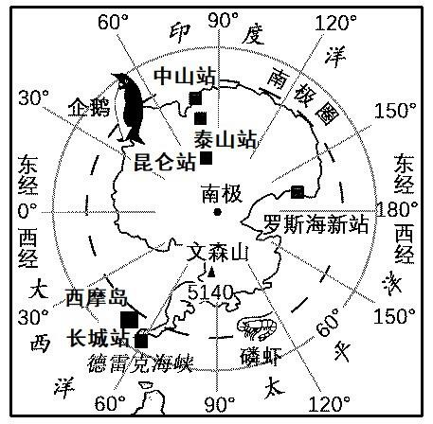北京时间 2020 年 2 月 8 日，“雪龙 2”号首次抵达南极长城站。2 月 9 日，在南极洲西 摩岛测量得出 20.75℃的高温。图 7 为我国南极科考站分布示意图。读图 7，完成 22-24 题。 22．我国五个南极考察站
①均位于高纬度地区 ②有极昼极夜现象
③酷寒干燥的气候 ④均位于西半球 A．①③ B．①④ C．②③ D．③④
23. 西摩岛
A. 位于长城站东南方向 B. 位于太平洋内
C. 是“雪龙 2 号”抵达地 D. 纬度低气温高
24. 全球变暖对南极地区的影响

A. 温室效应加剧 B. 冰川融化加剧 C. 紫外线照射增强 D. 动植物种类增多 图 8 为北美洲沿 37°N 地形剖面图。读图 8，完成 25、26 题。
图 7

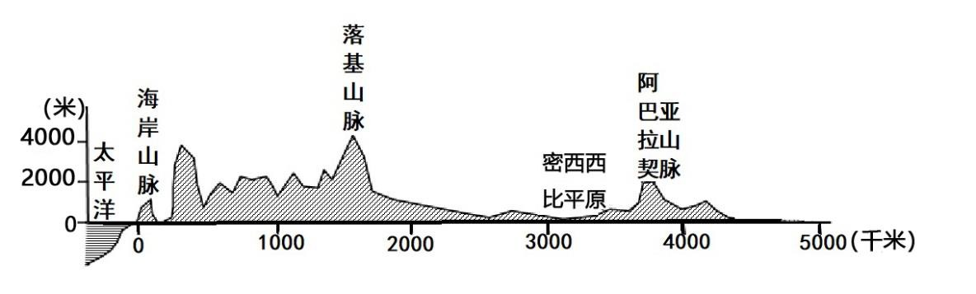
图 8

25. 读图可得出
A. 横纵坐标单位必须相同 B. 北美洲主要地形区分布 C. 主要河流以及流向 D. 剖面线上的地形起伏
26. 读图，下列说法正确的是
A. 地形单一，平原面积广大，南高北低 B. 地形以平原、山地为主，东西高，中部低
C. 东部是落基山脉，西部是密西西比平原 D. 落基山脉平均海拔可以达到 4000 米以上
G20 应对新冠肺炎特别峰会于 2020 年 3 月 26 日首次以视频方式举行。此次峰会旨在推 动全球协调应对新冠肺炎疫情及其对经济和社会的影响。习近平总书记出席峰会，结合中国

抗击疫情实践经验，发表重要讲话，发挥了中国重要的引领作用。图 9 为 G20 分布示意图。
读图 9，完成 27-30 题。

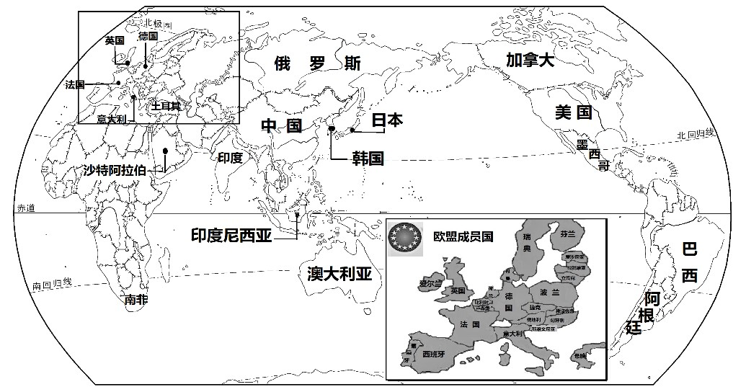

27. 有关本次 G20 会议叙述正确的是

图 9

A. 采用视频会议召开 B. 各国都在晚 8 点参会 C. 视频会议不利于交流 D. 只有发达国家参与
28. G20 成员
①主要分布在亚洲、欧洲、美洲 ②均为内陆国
③主要分布在北半球 ④位于低纬地区
A．①② B．①③ C．②④ D．③④ 29. 要想查看 G20 成员所在地区，可以选择
A．中国政区图 B．欧洲西部地图 C．电子地图 D．世界地形图 30. G20 特别峰会的召开，说明
① 疫情无国界，应加强全球合作，团结协作应对挑战
② 各国共享抗疫研究成果，共建人类命运共同体
③ 等全面消除疫情影响后，再迅速恢复各国间经贸往来
④ 各国疫情蔓延程度不同，需“各自为政”、“以邻为壑”
A．①② B．③④ C．①③ D．②④
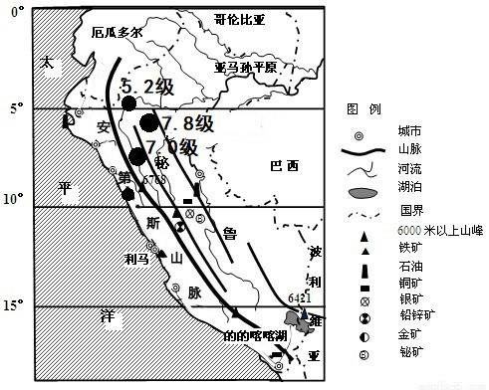中国国家地震台网官方微博消息，2019 年，秘鲁发生多次地震，其中 7 级以上地震就发 生两次，5 月 26 日在秘鲁北部发生的 7.8 级地震是 2019 年最大的地震。图 10 为板块分布 图，图 11 为秘鲁示意图。读图 10、图 11，完成 31-34 题。
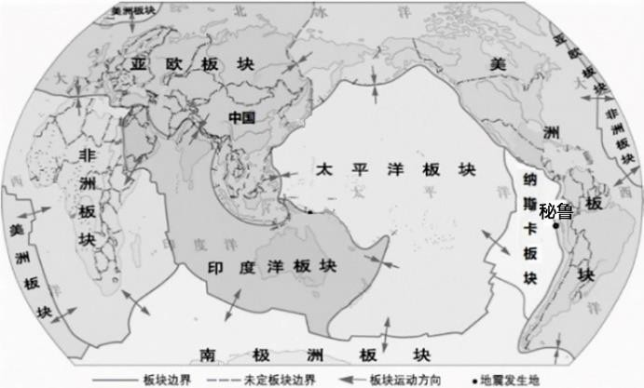

图 10 图 11

31. 板块构造学说认为
①板块挤压形成安第斯山脉 ②板块内部多发地震
③地震多发生在板块交界地带 ④板块内部不会发生地震 A．①③ B．①④ C．②③ D．②④
32. 此次地震发生在
A．纳斯卡板块与美洲板块交界处 B．太平洋板块和亚欧板块交界处 C．拉丁美洲大西洋沿岸 D．首都利马附近海域
33. 秘鲁
A．大部分位于中纬度地区 B．安第斯山脉横亘东西 C．城市主要分布在沿海地区 D．矿产资源比较贫乏
34. 地震后可能引发的次生灾害是
A．寒潮 B．台风 C．海啸 D．沙尘暴
图 12 为荷兰画家文森特·威廉·梵·高的油画《麦田》。读图 12，完成 35-37 题。
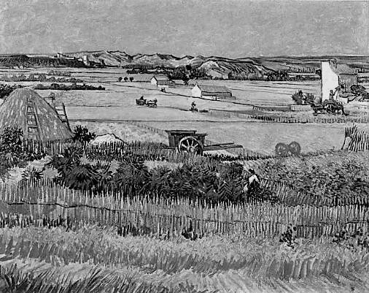35. 图中景观反应的是
A．城市聚落 B．乡村聚落 C．工业生产 D．林业生产
36. 可以推断当地
A．种植小麦 B．地形崎岖 C．气候干旱 D．地广人稀
37. 聚落类型的本质区别是
A．生产方式不同 B．平坦程度不同

C．房屋高矮不同 D．道路宽窄不同
图 12

春天去日本，其中一项就是赏樱花。图 13 为日本樱花开放时间示意图。读图 13，完成 38-
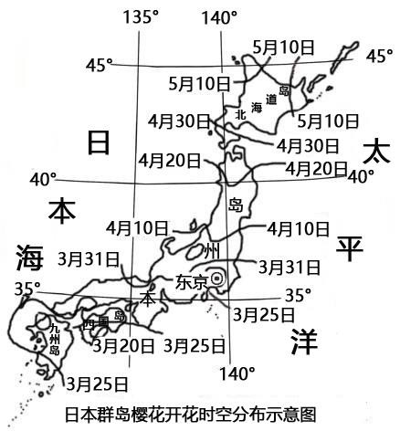40 题。
38．关于日本叙述正确的是 A．日本领土只包括北海道、本州、四国、九州四大岛 B．日本大部分位于北温带，季风气候显著 C．日本位于东南亚地区，暖湿是典型的气候特征 D．日本多地震，主要是受太平洋暖湿气流影响
39．4 月初前往日本旅游，其中一项就是赏樱，应选择 A．本州岛 B．北海道岛
C．九州岛 D．四国岛 40. 樱花开放时间不同的主要原因是
A. 纬度位置 B. 海陆位置 C. 地形类型 D. 种植品种

图 13

马头观花 马尾扫雪
第二部分 综合题（共 50 分）

41.（13 分）阅读图文资料，回答下列问题
材料一 2020 年 4 月 20 日，习近平总书记在陕西考察调研，对加强秦岭生态保护做出
重要指示。秦岭平均海拔 2000 米左右，挡住了南方暖湿气流的北上，也阻断了北方干燥气 流的南下，使其山脉两侧气候有很大不同。

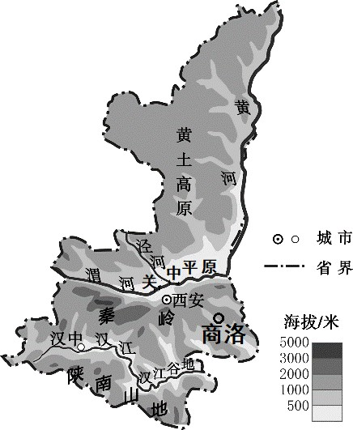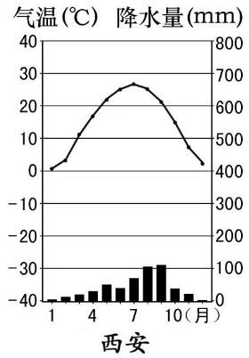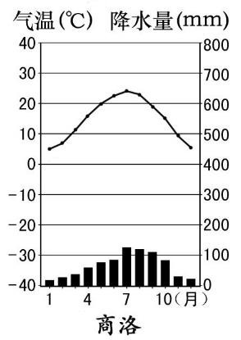

图 14
图 15

（1）陕西省行政中心是 ，该省简称为 ，商洛市位于 （山脉）东段。 商洛年降水量相比西安要更 （多/少），其主要原因是 。（5 分）
（2）“泾渭分明”的发生地在陕西省的 平原。（1 分）
材料二 陕北主要指关中平原以北地区，陕南主要指关中平原以南地区，两地在农业生 产、饮食、习俗、民居等方面都存在明显差异。

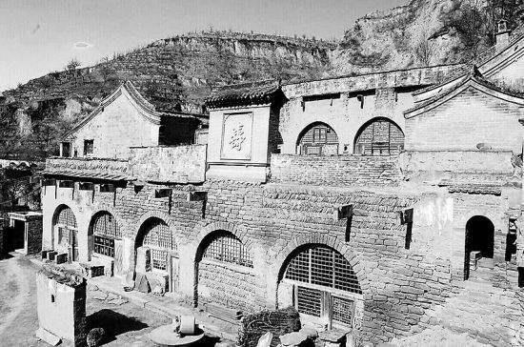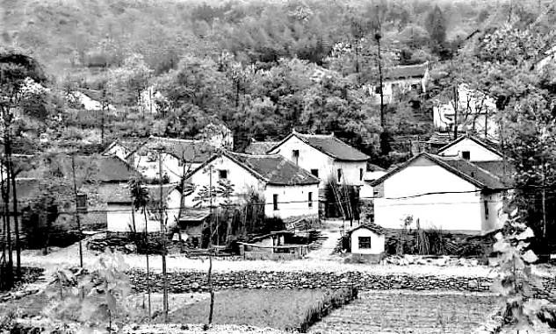
图 16 图 17
（3）陕南传统的民居有石头房、竹木房、吊脚楼等，共同特点是一般屋顶坡度较大，说明 该地 。陕北典型传统民居是 ，属于 气候。该地地表支离破 碎，千沟万壑，水土流失严重的自然原因有 。（4 分）
A.土质疏松，多暴雨 B.地表植被茂密 C.冬季寒冷，夏季炎热 D.过渡开垦、放牧
材料三 习近平前往商洛市柞水县小岭镇金米村，点赞“小木耳 大产业”。今年以来，
柞水县坚持科研与生产有效结合，与陕西省科学院合作建立柞水县木耳研发中心，为木耳产 业发展提供了强有力的技术支撑。
材料四 黑木耳是一种中温型食用菌，温度是影响黑木耳生长发育的最活跃、最重要的

因素。黑木耳 6℃开始生长，适宜温度是 22～32℃，含水量要求约 40%～50%。总体来讲， 黑木耳喜湿、喜光、背风向阳、温差大的地方生长品质好。柞树是生产黑木耳的优等菌材。
（4）“九山半水半分田”是柞水县的形象描绘，由此推断，该地地形以 为。柞水木 耳早在明清时期就有种植历史，被誉为“素中之王”，分析该地木耳生产有哪些优势条件。
（至少写出两点）（3 分）

丝绸互利 合作共赢
42.（14 分）阅读图文资料，回答下列问题。
丝绸之路经济带是基于我国古丝绸之路建立起来的以合作共赢、互利共进为主题的新经济 带。图 18 为丝绸之路经济带示意图，图 19 为阿姆斯特丹的温度曲线和年降水量图。
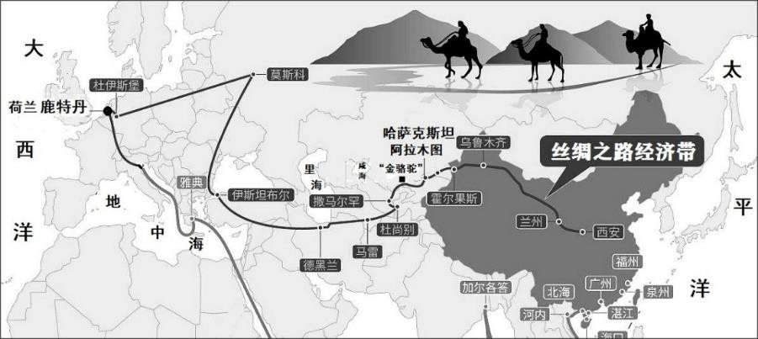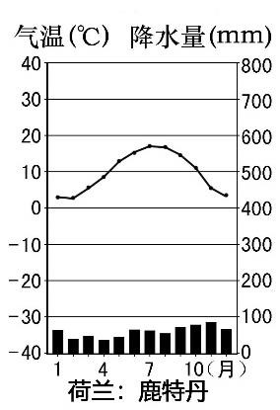

图 18 图 19

（1）丝绸之路经济带横跨亚欧大陆，中间广大腹地国家经济发展潜力巨大，很多国家都与 我国有密切的经济往来，这些国家多为 （发达/发展中）国家。终点为荷兰鹿特丹， 是世界上著名海港， 它位于 洲西部，西临 洋。（3 分）
（2）我国构建“一带一路”的有利条件是 （双选）（2 分）
①经济体量大，发展速度快 ②具备海陆兼备的优越地理位置
③石油、铁矿等资源极其丰富，大量出口 ④已经跻身发达国家行列
（3）丝绸之路经济带自西向东沿途可以看到的景观依次是 （1 分）
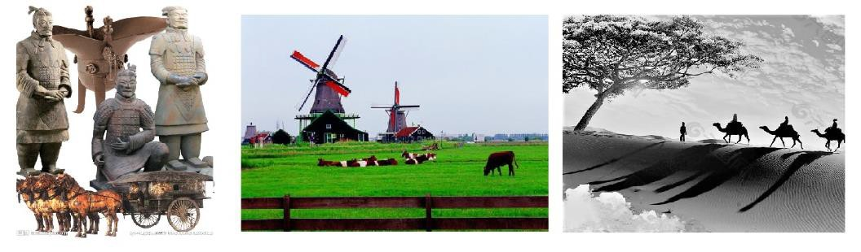

① ② ③
材料五 丝绸之路经济带横跨亚欧大陆，向西所连接的荷兰，该国地势低平，平原广 阔，畜牧业发达，被誉为牛奶、黄油、奶酪的故乡，同时荷兰还有“欧洲花园”的美誉。
（4）荷兰有“欧洲花园”的美誉。荷兰人不仅爱花，而且懂得“点花成金”，荷兰花卉销往 120 多个国家，收益可观。这主要是因为该国地势 ，属于 气候，温暖湿润， 适宜郁金香等花卉生长有关。（2 分）
材料六 2020 年 4 月 17 日,哈萨克斯坦“金骆驼”集团，成为首批向中国市场出口驼

乳制品企业。骆驼被称作“沙漠之舟”，主要采食骆驼刺、芨芨草等针叶植被，骆驼奶被称 为“沙漠软黄金”。 图 19 为中亚地形图，图 20 为温带大陆性气候特征图。
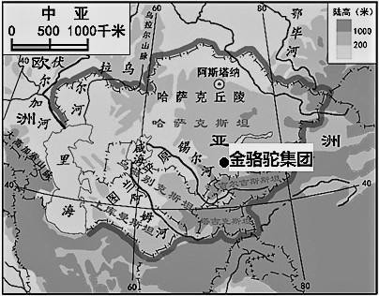
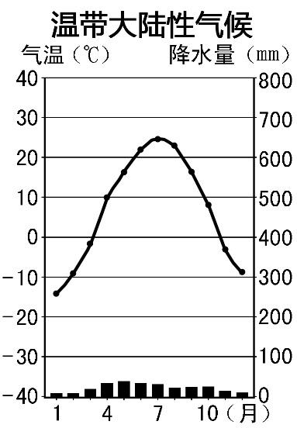

图 19 图 20

（5） （国）位于亚欧大陆中部，是中亚面积最大的国家，该国地形以 为主，西 部临近世界上面积最大的内陆湖 ，主要气候类型是 ，降水总量 。畜牧业 在哈萨克斯坦与荷兰两国都占有重要地位，但气候差异显著，主要原因是 （纬度 位置/海陆位置/地形）不同。（6 分）

中国的饭碗 自己的粮
43.（11 分） 阅读图文资料，回答下列问题。
新华社长沙 2020 年 4 月 7 日电，受新冠肺炎疫情影响，多个国家和地区开始限制本国 粮食出口，这引发了全球关于粮食危机的担忧。“杂交水稻之父”袁隆平表示，中国完全有 实现粮食生产自给自足的能力，不会出现‘粮荒’，大家不要担心。
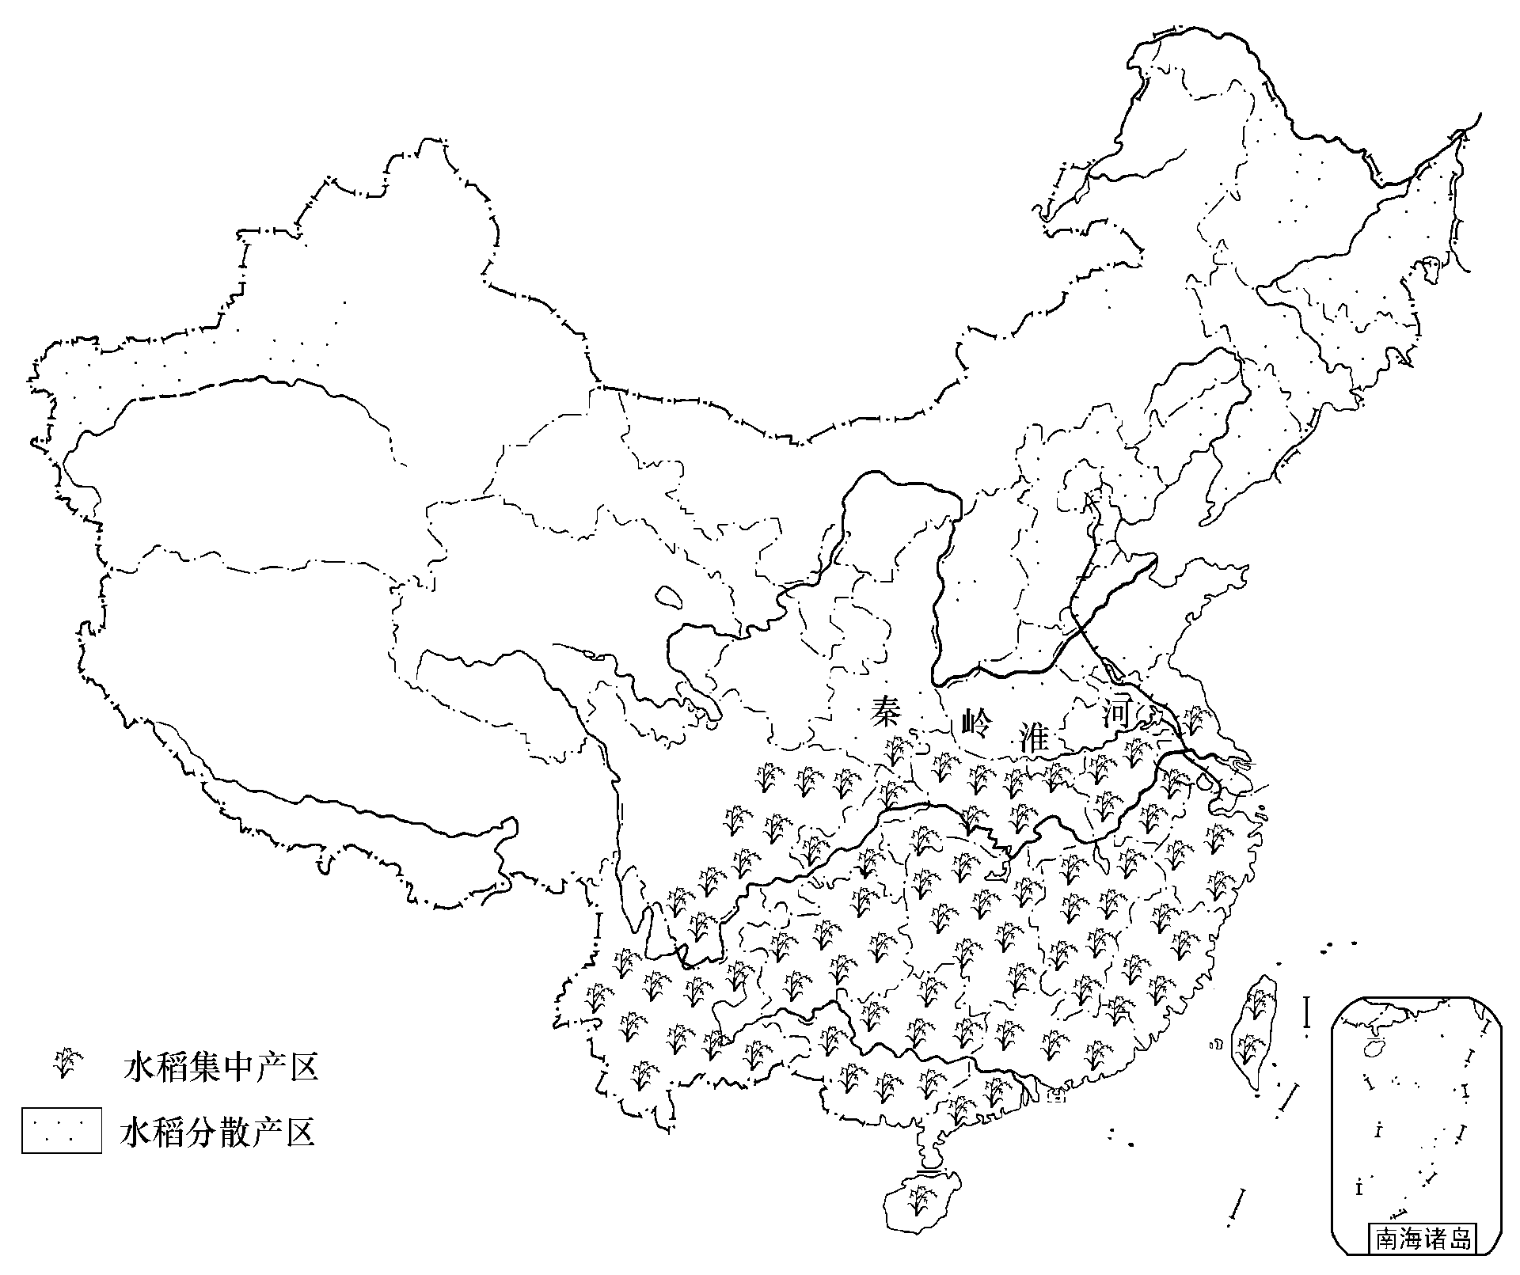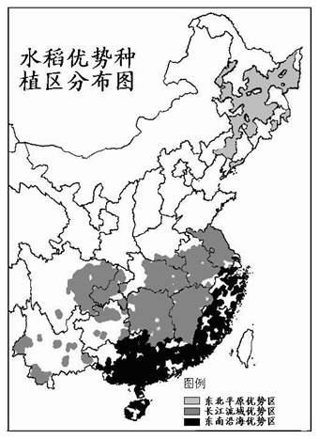

图 21
图 22

（1）在我国水稻集中产区大体位于秦岭-淮河以南，属于我国四大分区中的 地区，

同时该线也是我国亚热带季风气候和 气候的分界线。我国东北地区是全球水稻种植 最北地区，主要是因为这里 （雨热同期/终年温和多雨） 。（3 分）
（2）读水稻优势种植区分布图， 地区，水稻只能一年一熟。熟制的影响因素很多， 其中主要是由 （热量/降水/土壤）影响。该地区土地利用类型以 （水田/旱 地）为主。我国水稻优势种植区的共同自然优势条件是 （4 分）
A.雨热同期 B.地表起伏大 C.植被茂密 D.人口稠密
（3）我国长江中下游地区耕作制度为一年两熟，海南则可达到一年三熟，我国耕作制度南 向北发生变化，主要的影响因素是 （纬度位置/海陆位置/水源条件）（1 分）
材料七 袁隆平团队今年将在全国推广精心选育的超级杂交稻品种“超优千号”1000 万亩，预计每亩增产 100 公斤。此外，袁隆平在青岛领衔的海水稻（就是耐盐碱水稻，是指 能在盐碱浓度 0.3%以上的盐碱地生长的水稻）稻作改良试验也取得了巨大成果。
（4）适合推广海水稻的区域是 （沿海地区/东北平原/长江中下游平原），海水稻 试种、推广将 （2 分）
A．解决我国土地资源分布不均问题 B．解决我国水资源短缺问题 C．使海洋面积大幅度减少 D．有利于保障我国粮食安全
（5）上述材料，说明我国农业的发展方向是 （1 分） A．科技兴农 B．完全依靠自给自足 C．依赖国际市场 D．全部进行水稻种植

尼罗河的赠礼 古国新篇
44.（12 分）阅读图文资料，回答下列问题。
2020 年 5 月 30 日是中国与埃及建交 64 周年纪念日。埃及是第一个同新中国建交的阿 拉伯国家和非洲国家。埃及在经济、科技领域长期处于非洲领先态势，各项重要产业如旅游 业、农业、工业和服务业有着几乎同等的发展比重。
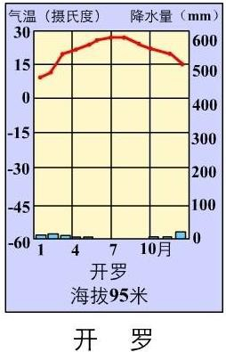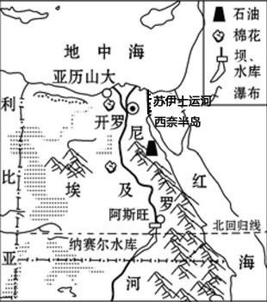

图 23 图 24

（1）埃及是地跨两大洲的国家，其东北部的西奈半岛属 洲。沟通地中海与红海的运 河是 运河。（2 分）
材料八 古埃及，尼罗河的定期泛滥，为下游带来大量肥沃的淤泥，在农耕时代，这无 疑是人们赖以生存的土地。今天，尼罗河河谷和三角洲地区已成为埃及最重要的农业区，主 要生产长绒棉、玉米、小麦等。同时，这里也是非洲农业现代化水平最高的地区。埃及是世 界上长绒棉产量和出口量均居首位的国家。
材料九 长绒棉的生长需要肥沃的土壤，充足的光照，生长初期需要有充足的水源，生

长后期需要晴朗的天气。
（2）尼罗河是世界 （最长/最大）的河流，自南向北注入 海 。（2 分）
（3）完成下面框图（只填代表字母）（3 分）
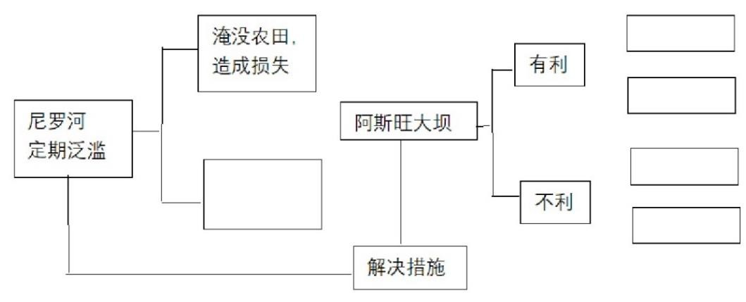
C

D
C
D

A. 带来充足灌溉水源和肥沃土壤 B. 调节了尼罗河水季节变化, 保障灌溉用水 C. 提供电力,促进旅游 D. 下游土地失去肥力补给
E. 淹没耕地、村镇，搬迁移民
（4）埃及盛产长绒棉的主要自然因素有哪些？（至少答出两点） （2 分）

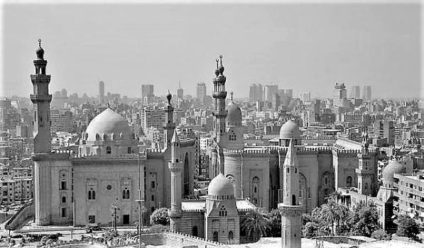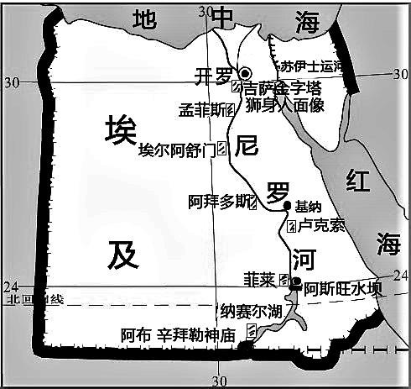
图 25 图 26

（5）下面是埃及游记中截取的一段，其中有几处与地理事实不符，请你帮助挑出任意三处 错误。（3 分）
河谷与沙漠、神迹和传说，共同构成了古埃及文明发展的摇篮，这个地跨欧亚两大洲的 国家，正以她独具特色的文明使之成为人们向往的旅游胜地。第一站到达埃及的首都开罗， 给人印象深刻的是城里不分区域，随处可见的各式各样的清真寺，无不展示着强大的基督教 在这里的广泛影响。分布在北部地中海沿岸的金字塔是古老文明的标志。除了感叹金字塔的 雄伟，就数狮身人面像了，它的脸究竟像谁，就像它丢掉的鼻子一样，成为了千古之谜。在 热气球上看到了从地中海奔涌而来的尼罗河。第二站是难忘的阿斯旺水坝。壮观的大坝将尼 罗河一截为二，从此尼罗河恢复了它的温柔。在大坝的北边形成的纳赛尔湖，更使这里成为 了埃及旅游的打卡地之一。
①
②
③

顺义区初三地理二模参考答案（2020.5.30）

第一部分 选择题（共 40 分）

题 号 | 1 | 2 | 3 | 4 | 5 | 6 | 7 | 8 | 9 | 10
答 案 | D | B | B | D | D | C | B | B | B | A
题 号 | 11 | 12 | 13 | 14 | 15 | 16 | 17 | 18 | 19 | 20
答 案 | B | B | D | C | A | B | B | B | B | C
题 号 | 21 | 22 | 23 | 24 | 25 | 26 | 27 | 28 | 29 | 30
答 案 | A | A | A | B | D | B | A | B | C | A
题 号 | 31 | 32 | 33 | 34 | 35 | 36 | 37 | 38 | 39 | 40
答 案 | A | A | C | C | B | A | A | B | A | A

第二部分 综合题（共 50 分）

41.(13 分)

（1）西安 陕（秦） 秦岭 多 地形(5 分)

（2）关中（1 分）

（3）降水多 窑洞 温带大陆性 A（4 分）

（4）山地 ①亚热带季风气候，冬季气温在 0℃以上，可以满足木耳生长；②降水 800mm 以上，气候湿润，可以满足木耳生长；③柞树是木耳生产的优等菌材；④与陕西科学院合 作进行研发，有科技支撑。（3 分）
42.（14 分）

（1）发展中 欧 大西（3 分）

（2）①②（2 分）

（3）②③①（1 分）

（4）平坦 温带海洋性（2 分）

（5）哈萨克斯坦 丘陵 里海 温带大陆性气候 少 海陆位置（6 分） 43.（11 分）
（1）南方 温带季风 雨热同期（3 分）

（2）东北 热量 旱地 A（4 分）

（3）纬度位置（1 分）

（4）沿海地区 D（2 分）

（5）A（1 分） 44.（12 分）
（1）亚 苏伊士（2 分）

（2）最长 地中（2 分）

（3）（3 分）

B

A
E

B
A
E

（4）（2 分）

①大部分位于热带（大部分为热带沙漠气候）光照充足，晴天多，适宜长绒棉生长；

②尼罗河为长绒棉的生长提供充足的灌溉水源

（5）（3 分）

①这个地跨欧亚两大洲的国家

②无不展示着强大的基督教在这里的广泛影响

③分布在北部地中海沿岸的金字塔是古老文明的标志

④在热气球上看到了从地中海奔涌而来的尼罗河

⑤在大坝的北边形成的纳赛尔湖

